Содержание

Введение 4
1 ОБОСНОВАНИЕ ВЫБОРА ИНСТРУМЕНТАЛЬНЫХ СРЕДСТВ 5
1.1 ERP системы 5
1.2 Программный комплекс SAP R/3 11
1.2.1 Общие сведения 11
1.2.2 Архитектура SAP R/3 13
1.3 Информационное хранилище данных SAP BW 15
1.4 Предпосылки выбора системы 16
1.5 Примеры использования ERP системы SAP BW 17
2 ТЕХНОЛОГИИ ИСПОЛЬЗУЕМЫЕ ХРАНИЛИЩЕМ ДАННЫХ SAP BW 19
2.1 Business Intelligence 19
2.2 Моделирование бизнеса 19
2.3 Структура информационного хранилища данных SAP BW 21
2.3.1 Информационная модель SAP BW 21
2.3.2 Элементы информационной модели 21
2.4 Экстракция, преобразование, загрузка (ETL) 23
2.4.1 Основные сведения 23
2.4.2 Экстракция, преобразование и загрузка (ETL) в SAP BW 24
2.5 Хранилище операционных данных (ODS) 25
2.6 Многомерные модели и агрегаты 26
2.7 Схема «Звезда» 28
2.8 Общие сведения об аналитической отчетности 29
2.9 Технология OLAP 30
2.10 Язык программирования ABAP/4 34
3 РАЗРАБОТКА ТЕХНОЛОГИЧЕСКОГО ПРОЦЕССА ПО ОГАНИЗАЦИИ ОБРАБОТКИ ИНФОРМАЦИИ ДЛЯ СОСТАВЛЕНИЯ АНАЛИТИЧЕСКИХ ОБЗОРОВ БИЗНЕС-ПРОЦЕССОВ 35
3.1 Постановка задачи 35
3.1.1 Характеристика предприятия 35
3.1.2 Формулировка требований к разрабатываемому процессу 35
3.2 Активация стандартных инфо-объектов SAP BW 37
3.3 Создание ракурсов исходных баз данных 37
3.3.1 Ракурс «Мероприятия. Тексты» 39
3.3.2 Ракурс «Мероприятия. Даты мероприятий» 40
3.3.3 Ракурс «Факт исполнения БДДС» 41
3.3.4 Ракурс «Затраты на материалы» 42
3.4 Создание источников данных 44
3.5 Работа с данными на стадии загрузки 46
3.5.1 Копирование глобальных переменных из SAP R/3 в SAP BW 46
3.5.1 Тиражирование источников данных 47
3.6 Создание инфо-источников 48
3.6.1 Загрузка данных из PSA 48
3.6.1 Создание инфо-источника «Даты мероприятий» 49
3.6.2 Создание инфо-источника «Индикаторы мероприятий» 49
3.6.3 Создание инфо-источника «Оценка материалов в мероприятиях» 50
3.6.4 Создание инфо-источника «БДДС. Платежи. Факт и облиго» 51
3.6.5 Создание инфо-источника «БДР. Факт и облиго» 51
3.7 Присвоение исходных систем инфо-источникам 51
3.8 Перенос инфо-источников 54
3.8.1 Перенос инфо-источников в ODS-объекты 54
3.8.2 Настройка правила переноса инфо-источника «Оценка материалов в мероприятиях» (ZMZB_COMPMAT_COST) и источника данных «Затраты на материалы» (ZCOMPMAT_COST) 55
3.8.3 Настройка правила переноса инфо-источника «Даты мероприятий» (ZMZTARNGM_DATES) и источника данных «Атрибуты мероприятия» (ZMZTARNGM_DATES) 56
3.8.4 Настройка правила переноса инфо-источника «Индикаторы мероприятий» (ZMZTARNGM_INDIC) и источника данных «Мероприятия. Индикаторы» (ZMZTARNGM_INDIC) 56
3.8.5 Настройка правила переноса инфо-источника «БДДС. Платежи. Факт и облиго»(ZMZB007) и источника данных «БДДС. Факт»(Z_FI_FACT) 57
3.9 Настройка правил обновления 57
3.10 Разработка ETL-процесса средствами ABAP 58
3.10.1 Предпосылки создания ETL-процесса 58
3.10.2 Работа ETL-процесса 59
Заключение 62
Список использованных источников 63
Приложение А 64

Введение

Современным предприятиям приходится обрабатывать высокие объемы данных, причем количество входящих и исходящих данных быстро растет. Источники этих данных нам хорошо знакомы – от систем электронно-кассовых терминалов до административных приложений бэк-офиса. Со все увеличивающейся скоростью эти данные поступают из растущего множества приложений электронного бизнеса, которые генерируют и работают с большими объемами данных.
ОБРЕЗАНО

1 ОБОСНОВАНИЕ ВЫБОРА ИНСТРУМЕНТАЛЬНЫХ СРЕДСТВ

1.1 ERP системы
Сегодня основным условием стабильного функционирования компании на рынке становится совершенствование процедур организационно-экономического управления. В частности, разработка более эффективных систем управления касается и сферы IT.

ОБРЕЗАНО
То есть получается, что в отдельных случаях несоответствие объема работы и используемых систем ассоциируется с выражением «что слишком - то не здраво».
ERP-системы позволяют решить следующие задачи:
- организовать эффективное планирование всей финансовой и хозяйственной деятельности;
- повысить доверие инвесторов путем формирования максимальной прозрачности бизнеса;
- снизить риски и увеличить прибыль за счет оперативного принятия решений и их точности, интуитивности системы управления, разграничения доступа к информации в соответствии с должностями сотрудников, и реализации функций ее безопасности;
- сократить количественный аспект потерь рабочего времени за счет исключения дублирования данных разными службами и организации беспрепятственного обмена данными между отделами компании.
Унифицированная природа ERP предоставляет значительные преимущества, включая уменьшение количества ошибок, большую скорость и эффективность доступа к информации. В свою очередь, корректно организованный доступ поможет руководителям быстро ориентироваться в любой ситуации, имеющей место на предприятии, и повысить вероятность принятия правильного решения за счет оперативного информирования о проблеме и ее точного определения.
ОБРЕЗАНО
Стандартный процесс внедрения ERP-системы состоит из следующих этапов:
- Разработка стратегий автоматизации.
- Анализ деятельности предприятия.
- Реорганизация деятельности.
- Выбор системы.
- Внедрение системы.
- Использование (эксплуатация + сопровождение).
Понятие «стратегия автоматизации» состоит из базовых принципов, которые используются при автоматизации предприятия:
- цели (выявление областей деятельности предприятия и последующая их автоматизации);
- способ автоматизации (по отделам, направлениям или комплексная автоматизация);
- долгосрочная IT-политика (внедрения комплекса внутренних стандартов);
- ограничения (финансовые, временные, кадровые и т. д.);
- процедура управления изменениями в планировании.
ОБРЕЗАНО
Хаммер и Чампи определяют BPR (Business processes reengineering) как глобальное переосмысление и радикальное изменение планирования бизнес-процессов предприятий для повышения эффективности их деятельности. При этом используются такие положения, как:
- объединение нескольких рабочих процессов в один;
- предоставление исполнителям права принимать решения в рамках своей ответственности;
- естественный порядок проведения этапов процесса;
- реализация нескольких версий процесса;
- выполнение работы в тех областях, где она наиболее целесообразна;
- снижение уровня ресурсов, выделяемых для проверки и контроля;
- уменьшение количества необходимых согласований;
- реализация связи клиента с процессом через ответственного менеджера;
- использование как централизованных, так и децентрализованных операций.
ОБРЕЗАНО
Развертывание и поддержка ERP-системы - сложный и трудоемкий процесс, требующий не только высокой квалификации, но и значительных финансовых вливаний. Причем последние могут быть как очевидными (запланированными), так и совершенно неожиданными. Чтобы избежать лишних издержек, следует заранее учесть скрытые затраты на внедрение ERP-систем, а также те основные проблемы, которыми оно может сопровождаться.
ОБРЕЗАНО

1.2 Программный комплекс SAP R/3

1.2.1 Общие сведения
SAP R/3 является одним из наиболее развитых продуктов категории ERP. Система основана на трехзвенной архитектуре "клиент/сервер":
Уровень представления обеспечивает графический пользовательский ОБРЕЗАНО

Система R/3 состоит из набора прикладных модулей, которые поддерживают различные бизнес-процессы компании и интегрированы между собой в масштабе реального времени.
Рассмотрим наиболее важные модули системы SAP R/3.
Финансы (FI). ОБРЕЗАНО
Контроллинг (CO). ОБРЕЗАНО Управление основными средствами (AM). Модуль предназначен для учета основных средств и управления ими. Ключевые элементы модуля: Техническое управление основными средствами, Техобслуживание и ремонт оборудования, Контроллинг инвестиций и продажа активов, Традиционный бухучет основных средств, Замена основных средств и амортизация, Управление инвестициями.
Управление проектами (PS). ОБРЕЗАНО проектами, Общие модули.
Производственное планирование (PP) ОБРЕЗАНО Управление материальными потоками (MM). Модуль поддерживает функции снабжения и управления запасами, используемые в различных хозяйственных операциях. Ключевые элементы: Закупка материалов, Управление запасами, Управление складами, Контроль счетов, Оценка запасов материала, Аттестация поставщика, Обработка работ и услуг, Информационная система закупок и информационная система управления запасами.
Сбыт (SD). ОБРЕЗАНО Управление качеством (QM). Этот модуль включает в себя информационную систему и систему управления качеством. Он обеспечивает поддержку планирования качества, проверку и контроль качества при производстве и закупках. Ключевые элементы: Проверка качества, Планирование качества, Информационная система контроля качества (QMIS).
Техобслуживание и ремонт оборудования (PM). ОБРЕЗАНО Управление персоналом (HR). ОБРЕЗАНО Даже самый краткий обзор функций системы R/3 показывает ее способность решать основные задачи, стоящие перед крупными организациями. SAP R/3 - это самая обширная система на сегодняшний день. Не случайно многие лидеры мировой экономики именно ее выбрали в качестве основной корпоративной системы. Тем не менее, статистика показывает, что более трети компаний, покупающих R/3 - это ОБРЕЗАНО и настройки системы без необходимости ее переписывания, тем выше технический уровень данной системы. Поэтому параметру R/3 также занимает лидирующее положение в мире.

1.2.2 Архитектура SAP R/3
SAP R/3 представляет собой многослойную систему и состоит из сервера базы данных, сервера приложений и сервера представления информации (рисунок 1).
Указанные компоненты архитектуры предназначены для выполнения следующих функций:
Сервер базы данных. Сервер базы данных используется для хранения всех долговременных данных (persistent data) в системе SAP R/3. Однако, не все ОБРЕЗАНО таблицами SAP R/3, описанными в словаре данных SAP R/3, и таблицами или аналитическими выборками, хранимыми на сервере базы данных.

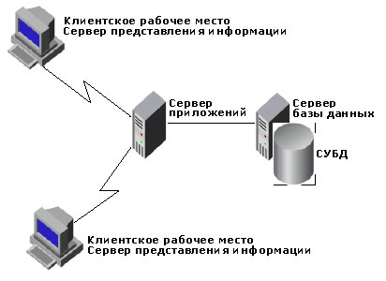
Рисунок 1 – Архитектура SAP R/3

Сервер приложений. Сервер приложений связывается с сервером базы данных и исполняет программы (написанные на ABAP), которые реализуют бизнес-модели. В большинстве случаев, к бизнес-логике этих программ можно получить доступ, обратившись к ABAP-функциям. Кроме того, часть информации не хранится в таблицах, а вычисляется с помощью удаленного вызова этих ОБРЕЗАНО машины не задействованы в выполнении бизнес-логики.
При создании технологии R/3, предполагалось, что только небольшое количество пользователей будут досконально знать эту систему. Ожидалось, что они будут управлять набором стандартных отчетов и предоставлять информацию ОБРЕЗАНО уже не могут "обслужить все новых и новых клиентов". Сами пользователи не могут воспользоваться мощью ABAP, поскольку ABAP - крайне сложный язык, к тому же нетехнический специалист просто не в ОБРЕЗАНО, которые можно использовать для получения данных SAP R/3.

1.3 Информационное хранилище данных SAP BW
SAP Business Information Warehouse (SAP BW, хранилище бизнес информации SAP) – это комплект интегрированных компонент, ОБРЕЗАНО, которые ставит современный бизнес. Эта способность базируется, в основном, на предоставлении тех данных, которые обладают соответствующей структурой, степенью детализации и своевременны для данного анализа. Вес этих факторов различен в зависимости от ситуаций и пользователей компании.
При этом, компании могут использовать как предопределенные кубы InfoCube, так создавать свои собственные. Для анализа информации, находящейся в кубах InfoCube, и генерации отчетов, можно применять не только средства аналитики от SAP, например SAP Business Explorer Analyzer, но и продукты третьих фирм. Доступ к данным кубов InfoCube осуществляется через стандартный интерфейс OBDO (OLE-DB for OLAP, OLE для баз данных под OLAP). OBDO – это универсальный протокол, который компания SAP встроила в свое SAP BW (рисунок 2).
SAP BW ОБРЕЗАНО создает куб Pointer Cube. Эти кубы содержат информацию, необходимую для установления соединения с данными Хранилища, и сведения о том, какой драйвер SAP следует активировать, чтобы PowerPLay мог обращаться к данным Query Cubes.

Рисунок 2 – Архитектура SAP BW

Подобно решению Cognos, приложение, поставляемое Brio - Brio Intelligence - позволяет проводить OLAP-операций над данными, хранимыми в кубах Query Cubes. К достоинству Brio Intelligence также можно отнести возможность построения SQL-запросов.
Кроме того, продукты обеих компаний могут использоваться для генерации отчетов.

1.4 Предпосылки выбора системы
Компании ОБРЕЗАНО циональных областях бизнеса и за его пределами, чтобы сотрудники и деловые партнеры могли сотрудничать, быстро реагировать на изменения, рационализировать операции и поставлять инновационные продукты.
Чтобы ОБРЕЗАНО
Слишком часто компании пытаются построить процесс хранения данных и инфраструктуры бизнес-информации при помощи разнородных инструментов и приложений, которые требуют значительной интеграции. Это ведет к более высоким затратам на внедрение на начальном этапе и сокращению возможностей по адаптации системы в течение длительного срока по причине сложности различных технологий, интерфейсов и форматов.

1.5 Примеры использования ERP системы SAP BW
Newport News Shipbuilding — это крупнейшее в США частное судостроительное предприятие, работающее по заказам МО США. При внедрении в 1999 г. в компании ERP-системы SAP R/3 была обнаружена необходимость совершенствования технологии генерации и распространения корпоративных отчетов. Фактически нужно было создать корпоративную среду генерации и распространения отчетов. Кроме того, возник еще ряд проблем. Во-первых, некоторая необходимая информация всё еще находилась в унаследованных системах. Сотрудники компании, проработавшие в ней достаточно большой срок, привыкли обращаться к этой информации, однако новые сотрудники предпочитали работать только с системой SAP R/3. Кроме того, было выявлено, что средства генерации отчетов в SAP R/3 не обеспечивали всех потребностей компании.
ОБРЕЗАНО страницу портала для пользователей (доступ к ней осуществляется через Web-браузер MS Internet Explorer). Весь проект внедрения предполагалось закончить к июлю 2005г.

2 ТЕХНОЛОГИИ ИСПОЛЬЗУЕМЫЕ ХРАНИЛИЩЕМ ДАННЫХ SAP BW

2.1 Business Intelligence
Термин «Business Intelligence» (далее BI) существует сравнительно давно, хотя у нас он мало употребляется из-за отсутствия адекватного перевода и четкого понимания, что, впрочем, характерно и для запада.
- ОБРЕЗАНО
Впервые термин BI был введен в обращение аналитиками Gartner в конце 1980-х годов, как «пользователецентри-ческий процесс, который включает доступ и исследование информации, ее анализ, выработку интуиции и понимания, которые ведут к улучшенному и неформальному принятию решений». Позже в 1996 году появилось уточнение — «инструменты для анализа данных, построения отчетов и запросов могут помочь бизнес-пользователям преодолеть море данных для того, чтобы синтезировать из них значимую информацию, — сегодня эти инструменты в совокупности попадают в категорию, называемую бизнес-интеллект BI.

ОБРЕЗАНО 2.2 Моделирование бизнеса
Как следует из графической интерпретации пирамиды бизнес-информации (рисунок 3) решение для управления бизнес-информацией, поддерживающее способность разрешать все вопросы, связанные с бизнесом, жизненно важно для получения высокой прибыли на вложенный капитал. Поэтому способность моделировать бизнес-структуру компании детально обычно является критическим фактором для успеха проекта системы хранения данных.
- ОБРЕЗАНО технология следует за бизнес-структурой, а не наоборот;
- информация должна предоставляться в ракурсе бизнеса;
- модели данных быстро адаптируются к изменениям и при этом необходимость в повторной конфигурации отсутствует.
На основании этих концепций SAP BW поставляет информационную модель, которая формирует основу для ответа на все связанные с бизнесом вопросы.

Рисунок 3 – Пирамида бизнес-информации

ОБРЕЗАНО

2.3 Структура информационного хранилища данных SAP BW

2.3.1 Информационная модель SAP BW
Информационная модель SAP BW основывается на фундаментальном структурном блоке, который называется инфо-объектом. Инфо-объекты содержат ОБРЕЗАНО предоставляют контекст и понимание того, каким образом соединены разные элементы данных. Для создания полезной бизнес-информации к комбинации данных и метаданных применяются бизнес-правила. Информационная модель SAP BW предоставляет последовательные и интегрированные метаданные для всех объектов по всему процессу хранения данных[5].

Рисунок 4 – Информационная модель SAP BW

2.3.2 Элементы информационной модели
Инфо-объекты – основополагающие элементы информационной модели SAP BW Инфо-объект может быть легко использован повторно в элементах ОБРЕЗАНО в соответствии со структурой, определенной в источнике данных.
Инфо-источник: инфо-объекты, которые логически объединены друг с другом с точки зрения бизнеса, группируются в инфо-источники. Инфо-источники (и входящие в них инфо-объекты) могут заполняться любыми данными в пределах предприятия или данными из внешних источников. Они могут содержать как переменные, так и как основные данные. Переменные данные генерируются из операций в системе OLTP, например, в системе R/3 они количественные и могут быть гранулярными.
Объект операционного хранения данных (ODS-объект): SAP BW использует технологию ODS-объектов для построения уровня хранилища операционных данных (ODS). ODS-объект содержит консолидированный набор ОБРЕЗАНО этапе можно применять обширную библиотеку функций преобразования, представляющих бизнес-логику. Правила обновления SAP BW обрабатывают последующий поток данных из инфо-источников в ODS-объекты и инфо-кубы.
Во многих случаях данные, которые хранятся в PSA (и описаны в источнике данных), обладают неполным набором метаданных. Метаданные добавляются во время создания инфо-объектов и объединения инфо-объектов при формировании инфо-источника. Именно во время процесса перемещения из источника данных в инфо-источник данные преобразуются в информацию. Информационная модель SAP BW может быть представлена в виде "завода по очистке данных", на котором данные обогащаются, приобретая больше бизнес-стоимости по мере того, как они поступают в репозитарий.

2.4 Экстракция, преобразование, загрузка (ETL)

2.4.1 Основные сведения
Во многих компаниях данные фрагментарны и разбросаны по десяткам, если не сотням, баз данных и приложений. Сотрудникам, ответственным за принятие решений, необходима точная и полная информация для разработки всесторонней информационной картины компании и ответа на основные бизнес-вопросы. ОБРЕЗАНО, чтобы удалить дубликаты и неправильные значения. И их необходимо обогатить (агрегировать), чтобы преобразовать в удобную для практического применения информацию.
Экстракцию данных можно выполнять на двух уровнях: на уровне приложения и на уровне базы данных или файла ("техническом уровне"). На уровне приложения экстракция данных выполняется в виде бизнес-объектов.
- Так как он быстрее и проще, то этот метод наиболее предпочтительный, особенно когда в ОБРЕЗАНО;
- структуры таблицы прозрачны;
- экстракция на уровне приложения невозможна.

2.4.2 Экстракция, преобразование и загрузка (ETL) в SAP BW
SAP BW предоставляет пользователям широкий набор возможностей ETL, который поддерживает экстракцию данных на уровнях приложения и файла. Он также ОБРЕЗАНО данных.
В SAP BW данные переносятся в инфо-пакетах. Инфо-пакет определяет, какие данные, содержащиеся в источнике данных, должны запрашиваться из исходной системы. Инфо-пакет может запрашивать как переменные, так и основные данные при помощи точных параметров, например, только контроллинговая единица 0001 за октябрь 2001 года. Это означает, что инфо-пакеты могут описывать целевые поднаборы данных, содержащиеся в источнике данных. С помощью инструментальных средств администратора SAP BW можно планировать и отслеживать перенос инфо-пакетов.

Рисунок 5 - Экстракция, преобразование и загрузка (ETL) в SAP BW

2.5 Хранилище операционных данных (ODS)
Хранилище данных (рисунок 6) является относительно статичным. Оно спроектировано для оптимизации запросов на крупные объемы исторических и агрегированных данных, для поддержания в основном стратегического, а не оперативного процесса принятия решений.
Хранилище операционных данных, с другой стороны, спроектировано для поддержки большого количества запросов на небольшие объемы данных, которые часто обновляются. Оно хранит подробные данные и поддерживает процесс ежедневного принятия решений на тактическом уровне. Точные определения хранилища операционных данных бывают разными, но SAP рассматривает его как информационную среду "почти" реального времени, которая поддерживает оперативную отчетность, взаимодействуя с существующими операционными системами, хранилищами данных или аналитическими приложениями.

Рисунок 6 – Хранилище данных SAP BW

Хранилище ОБРЕЗАНО может состоять из нескольких уровней ODS-объектов, разрешая дальнейшую консолидацию данных. Например, ODS-объект, который содержит данные об "объеме отгрузки" можно объединить с ODS-объектом, который описывает "входящие заказы" для создания консолидированного объекта "заказов и фактических данных" для продукта. Равно тому, как можно создавать уровни ODS-объектов, можно взвешивать преимущество анализа консолидированных данных относительно растущих затрат на хранение, необходимых для создания дополнительных объектов[5].

2.6 Многомерные модели и агрегаты
Многомерные модели предоставляют ракурсы данных, необходимые для выполнения анализа, которые отражают одновременно несколько измерений данных, такие как время, место и продукт (рисунок 7). При помощи многомерного ОБРЕЗАНО
Эти два типа несущих данных инфо-объектов объединяются для выполнения анализа многомерных объектов. На приведенном выше рисунке показатели представлены в выручке для таких продуктов, как стекло и керамика. Признаки (или группы оценки) представлены как регионы (Север, Юг и Восток) и группы клиентов (розничные, оптовые и супермаркеты). Анализ при помощи этой модели может показать, например, "выручку за керамические изделия, проданные в магазинах в северном регионе".

Рисунок 7 – Многомерная модель данных

Эти два ОБРЕЗАНО "звезда" – технологией, которая организует данные в соответствии с бизнес-измерениями (рисунок 8). В определении инфо-куба признаки суммируются в таблицы измерений. Схема "звезда" размещает несколько таблиц измерений вокруг центральной таблицы фактов. Таблица фактов хранит показатели, в то время как окружающие таблицы измерения хранят признаки, необходимые для оценки и отчета по этим показателям. Таблицы измерения не зависят друг от друга. Таблица фактов соединяет таблицы измерений и показатели[11].

2.7 Схема «Звезда»
SAP BW использует расширенную схему "звезда" (рисунок 8), которая строится на основной ОБРЕЗАНО агрегатах самую последнюю информацию. Когда изменяется основной инфо-куб, связанный с ним агрегат автоматически модифицируется, чтобы отразить новые данные. В SAP BW система генерирует предложения для создания оптимальных агрегатов, и системный администратор может после этого решить, создавать эти агрегаты или нет.
Инфо-кубы, хранящиеся в SAP BW, основаны на реляционном хранении данных и могут использоваться для ROLAP-процессов (данные хранятся в таблицах, сгруппированных по схеме "звезда"). В этом случае для хранения используется Microsoft Analysis Services, и доступ к ним осуществляется процессором OLAP SAP BW.
На выбор между двумя типами агрегатов - MOLAP и ROLAP - оказывают влияние несколько факторов: количество данных в инфо-кубе, уровень детализации данных, спрос на подробный анализ и количество "стандартных" запросов. Всеобщей идеальной архитектуры OLAP, такой, которая предлагала бы наиболее эффективное решение для каждой организационной и функциональной потребности, не существует.

Рисунок 8 – Схема «Звезда»
Независимо от типа хранения, агрегаты обеспечивают повышение производительности. Благодаря гибкой архитектуре SAP BW можно внедрять модели данных, которые охватывают все аналитические сценарии, независимо от основной базы данных SAP BW[4].

2.8 Общие сведения об аналитической отчетности
- Согласно недавно проведенному опросу финансовых директоров, большинство из них (81%) считает, что сегодня наиболее важной задачей является достижение высокой точности прогнозирования доходов и поступлений. Примечательно, что при этом более половины из них (63%) не удовлетворены качеством своих систем бюджетирования и прогнозирования. Чем объясняются ОБРЕЗАНО
Все больше и больше исследований свидетельствуют о наличие проблем, связанные с использованием электронных таблиц. Другими словами, электронные системы, вероятно, далеко не самая лучшая система для финансовых отделов. И хотя удовлетворительной альтернативы электронным таблицам пока не создано, изучения опыта применения электронных таблиц в целом не представляет большую практическую ценность для финансовой сферы. Тем не менее, открытым остается вопрос: "Могут ли другие технологии заменить электронные таблицы, используемые в финансовом отделе?". Ответ на этот вопрос довольно прост: потому что их можно использовать. Несмотря на то, что финансовые специалисты практически не обладают знаниями в области разработки компьютерных программ, программирования или проектирования приложений, они могут разрабатывать сложные модели, которые можно применять для управления финансовой деятельностью. Кроме того, электронные таблицы широко используются в компаниях, а большинство пользователей, работающих с информацией, умеет доступ к электронным таблицам и знает, как ими пользоваться[6].

2.9 Технология OLAP
Термин OLAP (On-Line Analytical Processing), или оперативная аналитическая обработка, ОБРЕЗАНО продукт, не язык программирования и даже не конкретная технология. Если постараться охватить OLAP во всех его проявлениях, то это совокупность концепций, принципов и требований, лежащих в основе программных продуктов, облегчающих аналитикам доступ к данным. Несмотря на то, что с таким определением вряд ли кто-нибудь не согласится, сомнительно, чтобы оно хоть на йоту приблизило неспециалистов к пониманию нашего предмета. Поэтому в своем стремлении к познанию OLAP мы пойдем другим путем. Для начала мы выясним, зачем аналитикам надо как-то специально облегчать доступ к данным.
Дело в том, что аналитики ОБРЕЗАНО Итак, аналитику нужно много данных, эти данные являются выборочными, а также носят характер "набор атрибутов - число". Последнее означает, что аналитик работает с таблицами следующего типа (Таблица 1):

Таблица 1 – Данные о товарах
Страна | Товар | Год | Объем продаж

Здесь "Страна", "Товар", "Год" являются атрибутами, а "Объем продаж" - тем самым числовым значением. Задачей аналитика, повторимся, является выявление стойких взаимосвязей между атрибутами и числовыми ОБРЕЗАНО определено. Совершенно необязательно также, чтобы приложение OLAP хранило данные непременно в многомерной структуре - главное, чтобы для пользователя эти данные выглядели именно так. Кстати именно специальным способам компактного хранения многомерных данных, "вакуум" (незаполненные элементы) в кубах не приводят к бесполезной трате памяти.

Рисунок 10 – Инфокуб в системе OLAP

Однако куб сам по себе для анализа не пригоден. Если еще можно адекватно представить или изобразить трехмерный куб, то с шести- или девятнадцатимерным дело обстоит значительно хуже. Поэтому перед употреблением из многомерного куба извлекают обычные двумерные таблицы. Эта операция называется "разрезанием" куба. Термин этот, опять же, образный. Аналитик как бы берет и "разрезает" измерения куба по интересующим его меткам. Этим способом аналитик получает двумерный срез куба и с ним работает. Примерно так же лесорубы считают годовые кольца на спиле.
- Соответственно, "неразрезанными", как правило, остаются только два измерения - по ОБРЕЗАНО
Прозрачность ОБРЕЗАНО многомерных OLAP-отчетов придерживаются этих принципов или стараются их придерживаться.
Помимо OLAP употребляются и другие аббревиатуры:
MOLAP – cобственно многомерная (multidimensional) OLAP. В основе продукта лежит ОБРЕЗАНО их небольшая, потребности скромны, и для такой аналитической обработки достаточно персональной машины на рабочем столе[4].

2.10 Язык программирования ABAP/4
Название языка ABAP (Advanced Business Application Programming) дословно переводится как «современное программирование бизнес приложений». Язык был создан в 1980, для работы с системой SAP R/2, позднее перешёл в ОБРЕЗАНО среду разработки. Синтаксис языка схож с синтаксисом языка программирования Cobol.

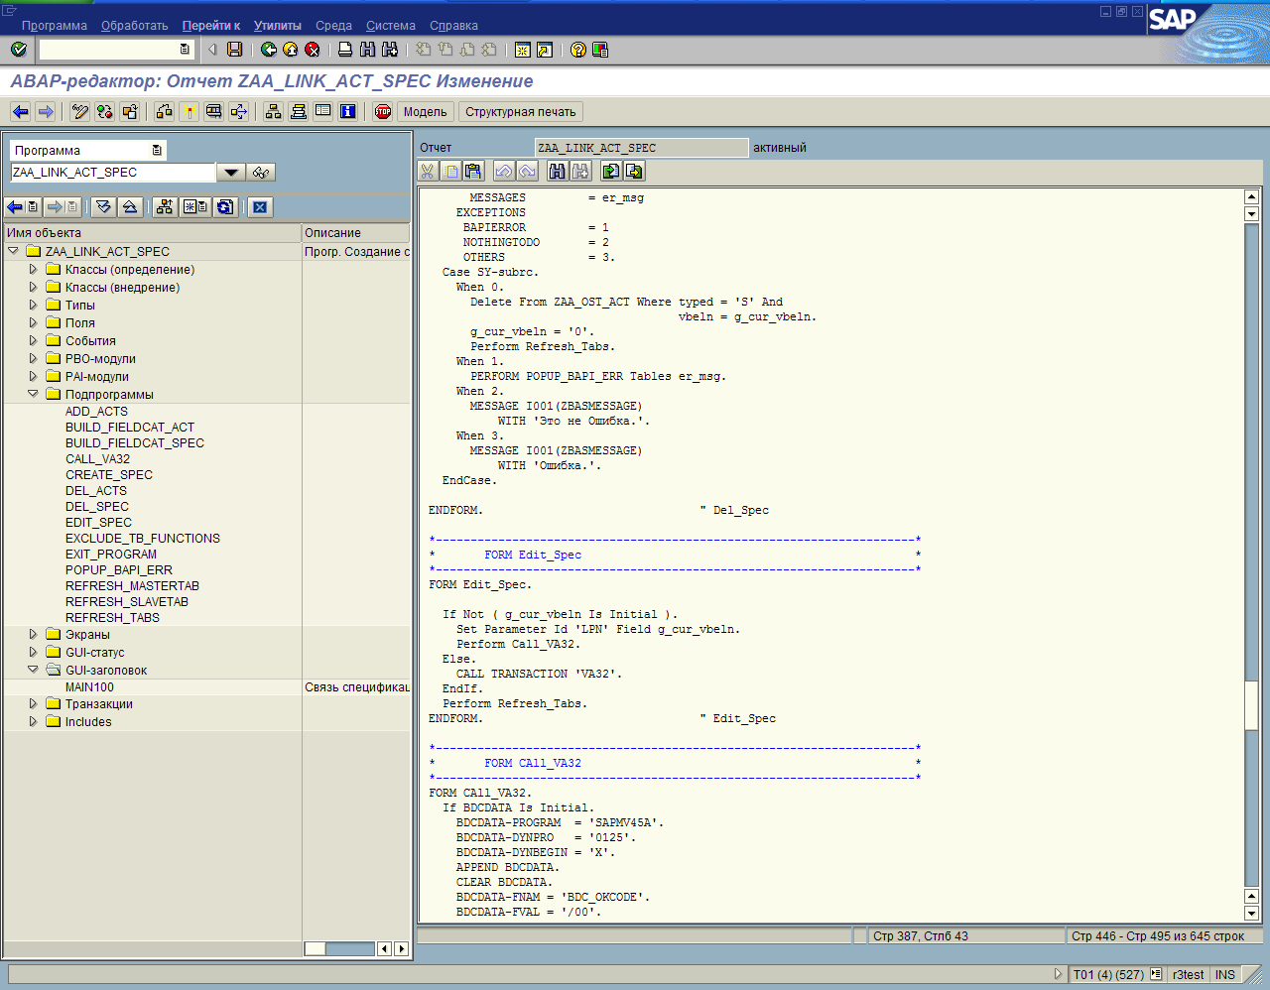
Рисунок 11 – Среда разработки в системе SAP R/3

3 РАЗРАБОТКА ТЕХНОЛОГИЧЕСКОГО ПРОЦЕССА ПО ОГАНИЗАЦИИ ОБРАБОТКИ ИНФОРМАЦИИ ДЛЯ СОСТАВЛЕНИЯ АНАЛИТИЧЕСКИХ ОБЗОРОВ БИЗНЕС-ПРОЦЕССОВ

3.1 Постановка задачи

3.1.1 Характеристика предприятия
1963г. совет Народного Хозяйства БССР выдал задание на проектирование ОБРЕЗАНО заводе продукция дала ощутимые результаты. Был получен высокооктановый бензин АИ-95.
За прошедший двадцатипятилетний период последние пять лет были наиболее трудными. Это было время выживания коллектива в жестких экономических условий, время оптимальных решений и путей выхода из тупика. И этот путь был найден.
Полный планов и надежд, вступил в третье тысячелетие сплоченный коллектив «ОАО Мозырский нефтеперерабатывающий завод». Для осуществления планов здесь имеется все необходимое – четкая организация труда, накопленный опыт, желание добиться наилучших результатов.

3.1.2 Формулировка требований к разрабатываемому процессу
Целью данного дипломного проекта является разработка технологического процесса по организации обработки информации для составления аналитических обзоров бизнес-процессов на базе системы SAP BW. Процесс разрабатывался для «ОАО Мозырский нефтеперерабатывающий завод».
- Разработка технологического процесса подразумевает разработку ОБРЕЗАНО
Принимая во внимание то, что количество переносимой между программными комплексами информации может исчисляться сотнями гигабайт следует сделать особый упор на оптимизацию алгоритмов выборки, группировки и переноса данных.
Методы переноса, выборки и группировки анализируемых данных должны строго соответствовать правилам, принятыми разработчиками SAP.

Как было сказано выше, загрузка информации из ERP системы SAP R/3 в хранилище данных SAP ОБРЕЗАНО 3.2 Активация стандартных инфо-объектов SAP BW
Некоторые инфо-объекты, необходимые для решения конкретных бизнес задач, заранее разработаны и внесены в систему SAP BW. Для того, что бы ими можно было ОБРЕЗАНО:
- Финансы (FI)
- Контроллинг (CO).

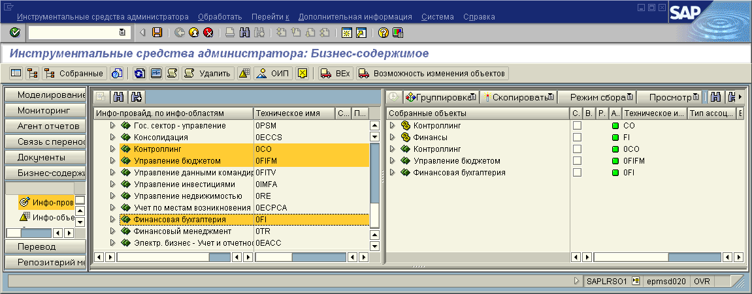
Рисунок 12 – Активация стандартных инфо-объектов SAP BW

При активации стандартных инфо-объектов необходимо выбрать группировку «Поток данных до и после». Это сделано для того, чтобы исключить повторяющиеся данные, а так же свести к минимуму вероятность потери информации (рисунок 12).

3.3 Создание ракурсов исходных баз данных
Ракурсом ОБРЕЗАНО
Рисунок 13 – Создание ракурсов ZMZTARNGM_TEXT

Новый ракурс создается путем ввода нового имени в поле «Ракурс» и нажатием кнопки «Создать». Далее указываются необходимые таблицы и условия их соединения. В данном случае был создан ракурс «ZMZTARNGM_TEXT» - ракурс текстов мероприятий.

Рисунок 14 – Изменение настроек ракурса ZMZTARNGM_TEXT

При нажатии кнопки «Изменить» открывается окно настроек созданного ракурса (рисунок 14). В появившемся диалоговом окне слева находится список доступных для соединения таблиц, а справа условия их соединения.
Далее составляется словарь ракурсов. Описываются типы и длина полей, вносятся краткие описания выбранных полей (рисунок 15).

Рисунок 15 – Создание словаря ракурса ZMZTARNGM_TEXT

Следующим этапом разработки технологического процесса является указание условий отбора данных их таблиц (рисунок 16), выбранных при создании ракурса.

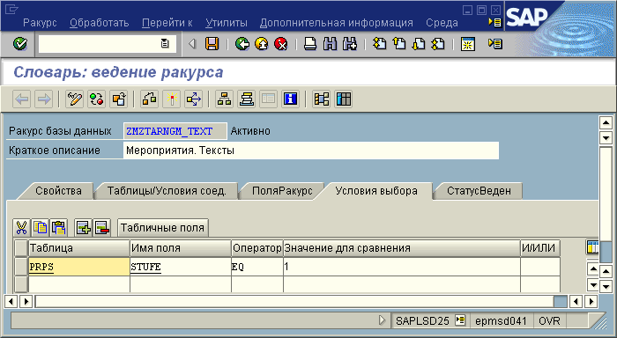
Рисунок 16 – Условия отбора данных в ракурсе ZMZTARNGM_TEXT

Следует отметить, что условия, выбранные в данном ракурсе необходимо указать для всех таблиц, поступающих в данный ракурс. Это решает проблему повторяющихся данных.
В ходе разработки проекта было создано 4 основных ракурса.

3.3.1 Ракурс «Мероприятия. Тексты»
Ракурс содержит краткое описание предполагаемого мероприятия. Под мероприятием подразумевается какой-либо проект или задание.
Элементы ракурса: ОБРЕЗАНО

3.3.2 Ракурс «Мероприятия. Даты мероприятий»
Ракурс содержит данные о времени проведения и сроках проекта либо задания, номер руководителя проекта, а так же месторасположение.
Элементы ракурса:
- PRPS – Элемент Структурного Плана (основные данные);
- PROJ – ОБРЕЗАНО (СПП-элемент);
- PRTE – Базисный срок начала СПП-элемента;
- PRTE – Базисный срок конца СПП-элемента;
- PRPS – Номер ответственного (руководителя проекта);
- PRPS – Ответственный (руководитель проекта);
PRPS – Номер ОБРЕЗАНО
- PRPS MAND = PRTE MANDT;
- PRPS MANDT = PROJ MANDT;
- PRPS MANDT = T001 MANDT;
- PRTE POSNR = PRPS PSPNR;
- PROJ PSPNR = RPS PSPHI;
- T001 BUKRS = PRPS PBUKR.

- 3.3.3 Ракурс «Факт ОБРЕЗАНО;
- KBLP – Дата исполнения;
- KBLP – Дата ввода;
- KBLP – Индикатор исполнения для позиции документа;
- KBLP – Плановый срок возникновения затрат;
- KBLK – Дата документа;
- KBLK – ОБРЕЗАНО валюты.

3.3.4 Ракурс «Затраты на материалы»
Ракурс «Затраты на материалы» является наиболее значимым. Содержит данные об определении проекта, элементах структурного плана, операциях заказа, резервировании, данные календарного планирования позиций проекта, а также оценке материалов и балансовых единицах.
Элементы ракурса:
- PROJ – Определение проекта;
- PRPS – СПП-элемент;
- AFVC – Операция заказа;
- RESB – Резервирование/ВторичнПотребн;
- PRTE – ОБРЕЗАНО
- MBEW-MATNR = RESB-MATNR;
- MBEW-BWKEY = RESB-WERKS;
- MBEW-BWTAR = RESB-CHARG;
- T001-BUKRS = AFVC-BUKRS.

Поля ракурса:
- PRPS – Мандант;
- PRPS – СПП-элемент;
- RESB – Номер резервирования/вторичной потребности;
- ОБРЕЗАНО PRPS – Номер ответственного (руководителя проекта);
- PRPS – Ответственный (руководитель проекта);
- MBEW – Стандартная цена;
- MBEW – Средняя скользящая/периодическая учетная цена;
- MBEW – Код управления ценой;
- T001 – Код валюты;
- PRPS – Индикатор элемента планирования;
- PRPS – Индикатор: элемент контировки;
- PRPS – Индикатор: элемент фактурирования.

3.4 Создание источников данных
Для того ОБРЕЗАНО
Рисунок 17 – Создание родового источника данных

После ОБРЕЗАНО данных в системе SAP BW.

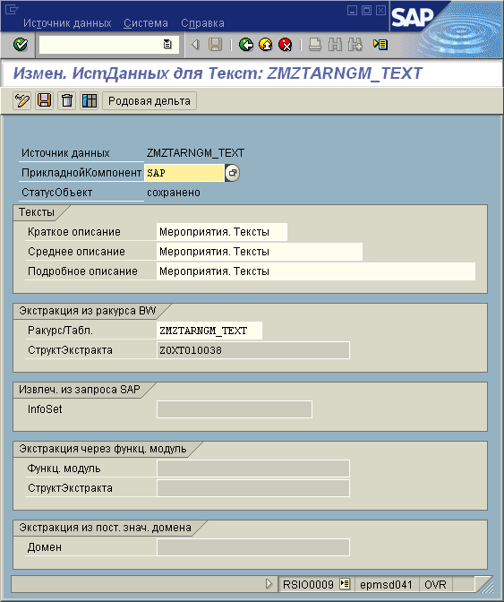
Рисунок 18 – Изменение параметров источника данных

Рисунок 19 – Выбор ограничений на загрузку данных

ОБРЕЗАНО R/3 (рисунок 20).

- Рисунок 20 – м затрат.

3.5 Работа с данными на стадии загрузки

3.5.1 Копирование глобальных переменных из SAP R/3 в SAP BW
Любой источник данных обладает определенными уникальными параметрами. Важным аспектом при переносе данных из одного хранилища в другое является ОБРЕЗАНО
Рисунок 21 – Выбор системы для копирования глобальных переменных

Результатом всех вышеперечисленных операций является подготовка данных для загрузки в PSA. ОБРЕЗАНО BW. Перейти на закладку «Исходные системы». Нажать правой кнопкой на иконке, обозначающей систему R/3 и выбрать «Тиражировать источники данных» (рисунок 22).

Рисунок 22 – Тиражирование данных в SAP BW

3.6 Создание инфо-источников

3.6.1 Загрузка данных из PSA
- После загрузки информации в первичную область PSA, при помощи ETL-процесса, данные поступают в инфо-источники. Инфо-объекты, которые логически объединены друг с ОБРЕЗАНО
- единица измерения;
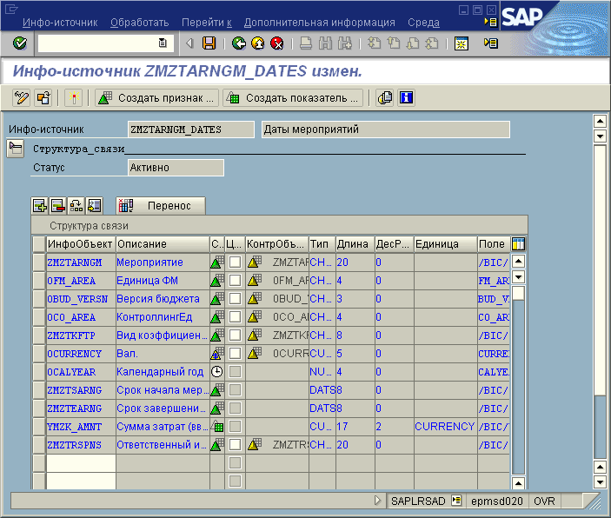
Рисунок 24 – Настройка инфо-источника

- Также ОБРЕЗАНО
- 0CALYEAR – Календарный год;
- ZMZTSARNG – Срок начала мероприятия;
- ZMZTEARNG – ОБРЕЗАНО
- 0CO_AREA – Контроллинговая единича;
- ZMZTKFTP – Вид коэффициента;
- 0CALYEAR – Календарный год;
- YMZKCRATE – Курс валюты;
- ZMZTRSPNS – Ответственный исполнитель.

3.6.3 Создание инфо-источника «Оценка материалов в мероприятиях»
Инфо-источник ОБРЕЗАНО Таблица 2 – Список присваиваемых атрибутов
Инфо-источник | Исходная системы | Источник данных
1 | 2 | 3

Необходимо активировать каждое присвоение источника данных у каждого инфо-объекта.

3.8 Перенос инфо-источников

3.8.1 Перенос инфо-источников в ODS-объекты
ODS является ОБРЕЗАНО полнение логических и арифметических операций.
Вся «не качественная» либо сомнительная информация, поступающая в ODS, отфильтровывается и перемещается в отдельную область. Более точная и проверенная информация пересылается в статические хранилища данных (рисунок 6).
При помощи транзакции RSA1 осуществляем перенос данный из инфо-источников в ODS. Переходим в закладку «Инфо-источники» и выбираем нужный инфо-источник. Нажимаем правой кнопкой мыши и в появившемся диалоговом окне выбираем «Изменить правила переноса» (рисунок 26).

3.8.2 Настройка правила переноса инфо-источника «Оценка материалов в мероприятиях» (ZMZB_COMPMAT_COST) и источника данных «Затраты на материалы» (ZCOMPMAT_COST)
В приведенной ниже таблице 3 указаны правила переноса для инфо-источника «Оценка материалов в мероприятиях».

Таблица 3 – Правила переноса для инфо-источника «Оценка материалов в мероприятиях»
Признак | Значение (константа или поле из структуры переноса)

3.8.3 Настройка правила переноса инфо-источника «Даты мероприятий» (ZMZTARNGM_DATES) и источника данных «Атрибуты мероприятия» (ZMZTARNGM_DATES)
В приведенной ниже таблице 4 указаны правила переноса для инфо-источника «Даты мероприятий».

Таблица 4 – Правила переноса для инфо-источника «Даты мероприятий»

3.8.4 Настройка правила переноса инфо-источника «Индикаторы мероприятий» (ZMZTARNGM_INDIC) и источника данных «Мероприятия. Индикаторы» (ZMZTARNGM_INDIC)
В приведенной ниже таблице 5 указаны правила переноса для инфо-источника «Индикаторы мероприятий».

Таблица 5 - Правила переноса для инфо-источника «Индикаторы мероприятий»
Признак | Значение (константа или поле из структуры переноса)
1 | 2

3.8.5 Настройка правила переноса инфо-источника «БДДС. Платежи. Факт и облиго» (ZMZB007) и источника данных «БДДС. Факт» (Z_FI_FACT)
В приведенной ниже таблице 6 указаны правила переноса для инфо-источника «БДДС. Платежи. Факт и облиго».

Таблица 6 - Правила переноса для инфо-источника «БДДС. Платежи. Факт и облиго»
Признак | Значение (константа или поле из структуры переноса)

3.9 Настройка правил обновления
Одной из завершающих стадий загрузки данных в информационное хранилище данных SAP BW из системы SAP R/3 является настройка правил обновления.
Правила ОБРЕЗАНО действии не удалось.

Рисунок 28 – Настройка правил обновления

3.10 Разработка ETL-процесса средствами ABAP

3.10.1 Предпосылки создания ETL-процесса

Стандартные возможности систем SAP R/3 и SAP BW очень велики, а набор доступных функций постоянно расширяется. При разработке ETL-процесса программист может пользоваться базовыми средствами SAP. Так, например, возможно выполнение логических и арифметических операций над переносимыми данными. Однако существуют случаи, когда перед программистом ставят задачи, выполнение которых при помощи стандартных функций SAP ОБРЕЗАНО 3.10.2 Работа ETL-процесса
Как было упомянуто выше, ETL-процесс разрабатывался на языке ABAP/4 в среде ОБРЕЗАНО контролируемой информации, а также исключить избыточную информацию.
- Вариант вывода отчета.
Доступны два варианта вывода отчета – вывод как текстовый файл, либо вывод как ALV-грид. Вывод информации в текстовый файл полезен для дальнейшего использования полученной информации в DOS-приложениях, либо старых СУБД (FoxPro).
Вывод в ALV-грид лучше воспринимается пользователем, поскольку информация выводится в таблицу имеющую вид excel-таблиц.

Рисунок 29 – Интерфейс ETL-процесса, созданного средствами ABAP

Наиболее важной частью работы процесса является часть «Работы с экстрактом». В данном разделе осуществляется выбор метода, по которому будет работать ETL-процесс. Рассмотрим методы работы раздела более подробно:
- Работа с БД – процесс работает со стандартной SAP R/3 базой данных, путь к которой указывается активации источника данных.
ОБРЕЗАНО Основной целью создания данного приложения было уменьшение загрузки сервера при постоянном обращении к одним и тем же данным.
Стоит отметить, что данная функция была реализована на основе стандартной программы SAP R/3 «ZVEDOPLOBOR», транзакции «ZMT59».

Заключение
В результате проделанной работы был разработан технологический процесса по организации обработки информации для составления аналитических обзоров бизнес-процессов на базе системы SAP BW.
Сущностью технологического процесса по организации обработки информации для составления аналитических обзоров бизнес-процессов на базе системы SAP BW являлась загрузка данных из ERP-системы SAP R/3 в информационное хранилище SAP BW для последующей обработки и анализа.
ОБРЕЗАНО Стоит отметить тот факт, что на момент внедрения системы SAP BW ее мощнейший OLAP-процессор для глубокого и мощного анализа бизнес информации не был готов для эксплуатации. В настоящее время процессор функционирует, составляя по 1000 бизнес отчетов в день. Это дает возможность в кратчайшие сроки получать полную и развернутую картину экономического состояния предприятия. Помогает мгновенно увидеть реальное положение его как на внутреннем, так и на внешних рынках. Способствует предугадыванию дальнейшего поведения конкурентов, а также укреплению свои позиции в бизнесе путем анализа обработанной бизнес информации основных экономических показателей.

Список использованных источников
- Корнеев В.В., Гареев А.Ф., Васютин С.В., Райх В.В. Базы данных. Интеллектуальная обработка информации. // М.: Нолидж, 2001. – 635 c.
- Салливан Т. Данных - больше, доступ - лучше // Computerworld Россия, №38/2001.
- Kimbal R. The Data Warehouse Toolkit: Practical Techniques for Building Dimensional Data Warehouses. John Willey&Sons, 1996. – 248 c.
- Thomsen E. OLAP Solutions: Building Multidimensional Information Systems. Wiley Computer Publishing, 1997. – 315 c.
- Спирли Э. Корпоративные хранилища данных. Планирование, разработка, реализация. Том.1: Пер. с англ. // М.: Вильямс, 2001. – 480 c.
- Архипенков С.Я., Голубев Д.В., Максименко О.Б. Хранилища данных. От концепции до внедрения. Под общ. Ред. С.Я. Архипенкова // М.: ДИАЛОГ-МИФИ, 2002. – 850 c.
- Дюк В.В., Самойленко А.Н. Datamining: учебный курс. // СПб: Питер, 2001. – 470 c.
- Когаловский М.Р. Энциклопедия технологий баз данных. // М.: Финансы и статистика, 2002. – 800 с.
- Liautaud B., Hammond M. e-Business Intelligence: Turning Information into Knoledge into Profit. McGraw-Hill, 2001. – 1210 c.
- Комафорд К. Корпоративная отчетность: Серверная архитектура для распределенного доступа к информации. // Открытые системы, 1999. – 150 c.
- Салливан Т. Это надо рисовать: Программное обеспечение анализа данных становится более выразительным. // ComputerWorld Россия, 2000, 42.
- Тихонов А.Н. Интернет порталы: Содержания и технологии. // М.: Просвещение, 2003. – 720 с.
- Конноли Т., Бегг К., Страчан А. Базы данных: проектирование, реализация и сопровождение. Теория и практика, 2-е изд.: Пер. с англ. // М.: Издательский дом “Вильямс”, 2000. – 1120 с.

Приложение А
ОБРЕЗАНО

